1. **待办webservice代码示例如下：**

@Service

@Transactional

@Path(value = "/backlogWebService")

**public** **class** WebService {

@POST

@Path("/getBacklogCount")

@Produces( { javax.ws.rs.core.MediaType.*APPLICATION_XML*, javax.ws.rs.core.MediaType.*APPLICATION_JSON* })

**public** Container getBacklogCount(@FormParam("userId") String userId, @FormParam("deptId") String deptId, @FormParam("authId") String authId) {

//处理逻辑

}

}

参数说明：

userId：用户编号

deptId：部门编号

authId：权限编号，指该部门用户拥有所有权限，中间用逗号隔开，如：01010001,01010002

**返回值说明**：

方法统一返回Container，其属性说明如下：

|  |  |
| --- | --- |
| **属性** | **说明** |
| errorCode | 执行编码，成功:0; 失败:大于0. |
| errorMessage | 错误信息，执行失败后的信息。 |
| listItem | 结果集，元素要求为JSON字符串，详细看下面 |

listItem**元素说明：**

元素为JSON字符串，其包含待办信息四个属性：

|  |  |
| --- | --- |
| **属性** | **说明** |
| appcode | 系统编码 |
| business | 业务名,系统某业务的名称，格式统一为业务名[系统名]，如： XXX业务[内资] |
| count | 待办数 |
| url | 业务地址，进入该业务的页面地址，需要去除应用路径  如某业务页面完整地址为：  <http://172.23.1.151/name/backlog/business.do>?para1=1&para2=2  那么url值为黄色背景部分 |

示例：{"appcode":"0205","business":" XXX业务[内资]","count":"5","url":"[/backlog/business.do](http://172.23.1.151/name/backlog/business.do)?para1=1&para2=2"}

Container**代码示例：**

元素JSON字符串可以通过将属性放入Map里，然后调用JsonUtil.*getJSONString*(map)方法返回，示例如下：

Container container = **new** Container();

Map<String,String> map = **new** HashMap<String, String>();

    map.put("appcode", "0203");

map.put("business", "业务A [内资]");

    map.put("count", "5");

    map.put("url", "[/backlog/business.do](http://172.23.1.151/name/backlog/business.do)?para1=1&para2=2");

    list.add(JsonUtil.*getJSONString*(map));

    Map<String,String> map1 = **new** HashMap<String, String>();

    map1.put("appcode", "0203");

    map1.put("business", "业务B [内资]");

    map1.put("count", "50");

    map1.put("url", "[/backlog/business.do](http://172.23.1.151/name/backlog/business.do)?para1=3&para2=4");

list.add(JsonUtil.*getJSONString*(map1));

container.setList(list);

return container;

1. **服务配置**

在pplicationContext.xml里注册该服务，

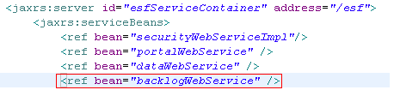

1. **布局配置**

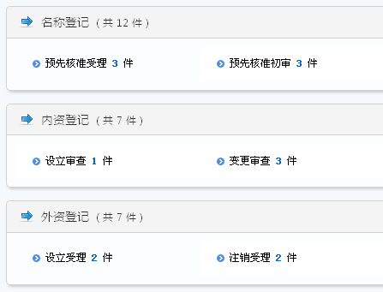

为了让待办的布局更加灵活，我们将布局信息配置在ESF库SPT_TODO_CFG表里

几个字段说明：  
 MODULE_ID：为APP_CODE后三位

TODO_NAME：待办名称

URL：待办业务地址，如上面的[/backlog/business.do](http://172.23.1.151/name/backlog/business.do)?para1=1&para2=2，

注意：该地址一定要与请求应用待办返回的url一致。

SORTNO: 排序，格式如01_01，注意不能重复

如：

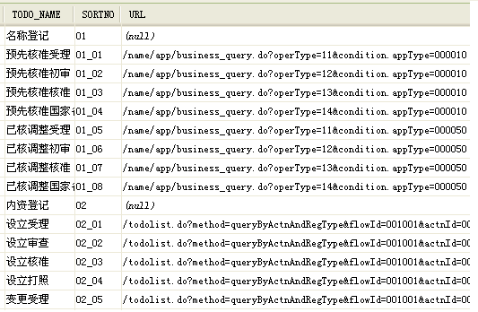

1. **测试**

该服务只支持POST提交，请将服务部署后，通过fjgs应用来测试，测试地址为：

<http://172.23.1.151/fjgs/test/todo.jsp>

反问该地址前请先登录，页面如下，注意修改红色部分应用地址

